1-) Telefonun “Ayarlar” menüsü seçilir.
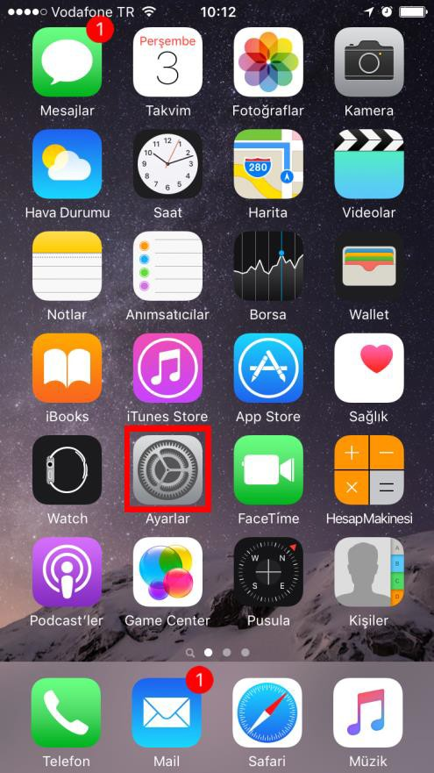
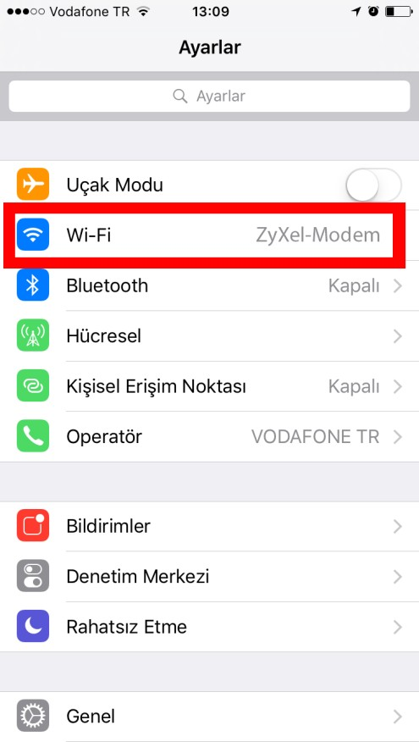
2-) “Wi-Fi” kablosuz ağı seçilir.

3-) Bağlantı ayarlarını yapılandırmak için şekildeki alan seçilir.

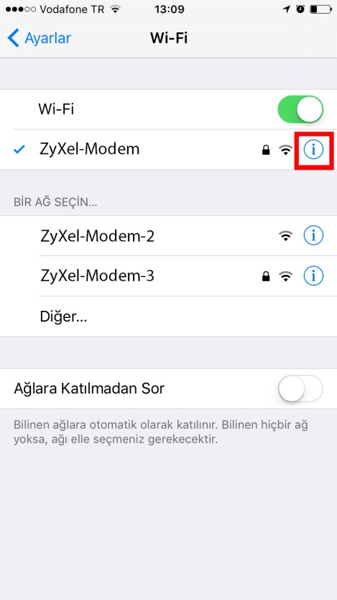

4-) Yeni gelen ekranda “HTTP PROXY” alanında “Elle” seçeneği seçilip “Kimlik Doğrulama” açıldıktan sonra; Şekilde görüldüğü gibi sunucu alanı “79.123.216.48” (öğrenci iseniz bu alana “79.123.216.49” olarak doldurunuz), kapı alanı “8080”, kullanıcı adı alanı “kurumsal e-posta adresi”, parola alanı “kurumsal e-posta şifresi” ile doldurulup ayarlardan çıkılır.
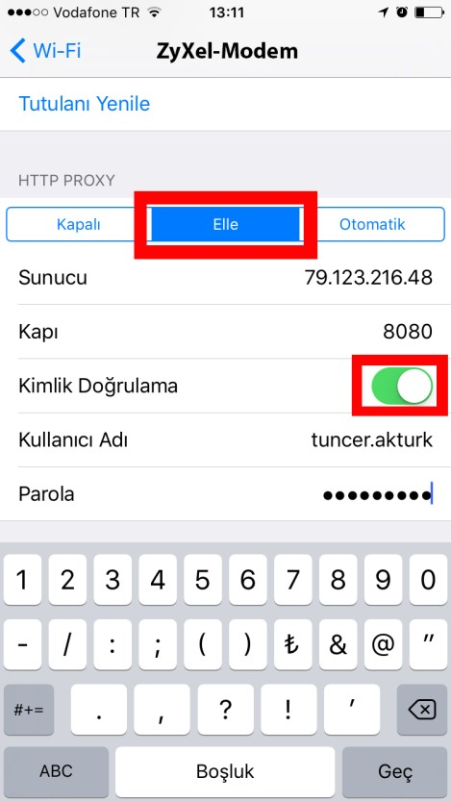
5-) Bağlantı için web tarayıcısını ilk açtığımızda tekrardan kurumsal e-posta ve şifremizi giriyoruz.
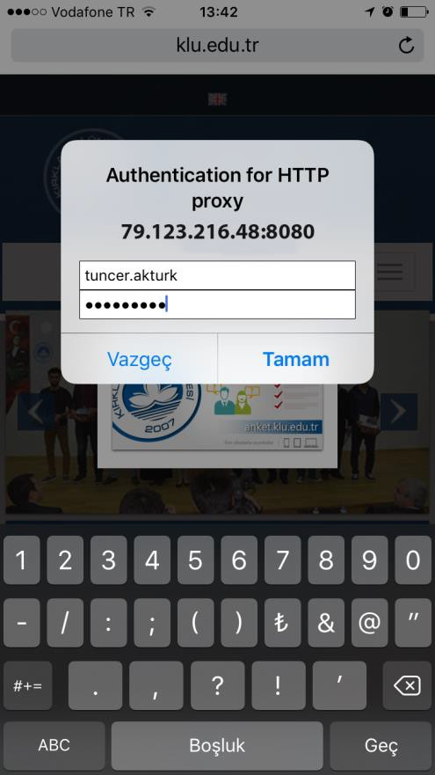
6-) Bağlantı tamamlanıyor.
